O’ZBEKISTON RESPUBLIKASI OLIY TA’LIM,FAN VA INNOVATSIYA
VAZIRLIGI
ABU RAYXON BERUNIY NOMIDAGI URGANCH DAVLAT UNIVERSITETI


Kompyuter injineringgi fakulteti
„Kompyuter ilmlari va dasturlash texnologiyalari” yo’nalishi 234-guruh
Komilova Farangizning
“Web texnologiya ” fanidan
2-laboratoriya mashg’uloti

Qabul qildi:________________________________________________

Urganch-2025
Labоratоriya ishi №2
Mavzu: Matn formatlash elementlari bilan ishlash
Ishdan maqsad: Matn formatlash elementlari bilan ishlashni o’rganish
Nazariy qism
Hujjatlar yaratishda matnni o'qilishi va ko'rinishi muhim ahamiyatga ega. Matnni formatlash elementlari yordamida matnning tashqi ko'rinishini o'zgartirish, uning strukturasi va tuzilishini yaxshilash mumkin. Bu elementlar hujjatni yanada tushunarli va jozibador qilish uchun ishlatiladi. Matn formatlash elementlari — bu matnning ko'rinishini va tuzilishini boshqarish uchun ishlatiladigan turli belgi va atributlar majmuasi. Ular matnning shrift o'lchamini, rangi, qalinligi, uslubi, joylashuvi kabi xususiyatlarini belgilash imkonini beradi.

Asosiy Matn Formatlash Elementlari
- Shrift turi va o'lchami
  - Matnni o'qilishi uchun eng muhim elementlardan biri shrift tanlashdir.
  - Shrift o'lchami matnning kattaligi va ko'rinishiga ta'sir qiladi.
- Qalin (bold) va kursiv (italic) yozuvlar
  - Qalin yozuvlar matnda muhim bo'limlarni ta'kidlash uchun ishlatiladi.
  - Kursiv yozuvlar esa matndagi maxsus yoki urg'u beriladigan so'zlar uchun mo'ljallangan.
- Rang va fon
  - Matn rangini o'zgartirish orqali diqqatni jalb qilish mumkin.
  - Fon ranglari esa matnni yanada ko'rinarli qilish yoki vizual ajratib ko'rsatish uchun ishlatiladi.
- Matn joylashuvi (align)
  - Matn chapga, o'rtaga, o'ngga yoki tekis joylashtirilishi mumkin.
  - Bu hujjatning ko'rinishini yaxshilashga yordam beradi.
- Bo'shliqlar va satrlar orasidagi masofa
  - Bo'shliqlar va satrlar orasidagi masofa matn o'qilish qulayligini oshiradi.
  - To'g'ri tashkil etilgan bo'shliqlar matnni tartibli ko'rinishda saqlaydi.
- Ro'yxatlar (bulleted va numbered lists)
  - Axborotni tartibga solish va taqdim qilish uchun ishlatiladi.
  - Bulleted listda belgilangan nuqtalar, numbered listda raqamlar ishlatiladi.
Matn formatlash hujjatni tushunarli, chiroyli va professional ko'rinishda taqdim etishga yordam beradi.Yaxshi formatlangan matn o'qishni osonlashtiradi va foydalanuvchi diqqatini kerakli joylarga jalb qiladi.Internet sahifalarida va matnli hujjatlarda (masalan, Word, Google Docs) formatlash elementlari interaktivlik va o'qilish qulayligini ta'minlaydi.
Amaliy qism
Kompyuter qurilmalari saytini yaratish
<!DOCTYPE html>
<html lang="uz">
<head>
<meta charset="UTF-8" />
<meta name="viewport" content="width=device-width, initial-scale=1" />
<title>Kompyuter qurilmalari</title>
<style>
body {
font-family: Arial, sans-serif;
background: #f0f2f5;
margin: 0;
padding: 20px;
color: #333;
}
h1 {
text-align: center;
color: #004aad;
margin-bottom: 30px;
}
.device-list {
max-width: 900px;
margin: 0 auto;
display: grid;
grid-template-columns: repeat(auto-fit, minmax(280px, 1fr));
gap: 20px;
padding: 0;
list-style: none;
}
.device-item {
background: white;
border-radius: 10px;
box-shadow: 0 3px 8px rgba(0,0,0,0.15);
overflow: hidden;
display: flex;
flex-direction: column;
align-items: center;
padding-bottom: 20px;
transition: transform 0.3s ease;
}
.device-item:hover {
transform: translateY(-6px);
box-shadow: 0 6px 12px rgba(0,0,0,0.2);
}
.device-image {
width: 100%;
max-height: 180px;
object-fit: contain;
background: #f9f9f9;
padding: 15px;
border-bottom: 1px solid #ddd;
}
.device-name {
font-size: 1.3rem;
font-weight: bold;
margin: 15px 0 8px;
color: #222;
}
.device-desc {
font-size: 0.95rem;
padding: 0 15px;
text-align: center;
color: #555;
flex-grow: 1;
}
.btn {
background-color: #007bff;
color: white;
border: none;
padding: 10px 22px;
border-radius: 5px;
cursor: pointer;
font-weight: bold;
margin-top: 15px;
user-select: none;
transition: background-color 0.3s ease;
outline-offset: 2px;
}
.btn:hover {
background-color: #0056b3;
}
.btn.animate {
animation: shake 0.4s ease;
}
@keyframes shake {
0%, 100% { transform: translateX(0); }
20%, 60% { transform: translateX(-6px); }
40%, 80% { transform: translateX(6px); }
}
</style>
</head>
<body>

<h1>Kompyuter qurilmalari</h1>

<ul class="device-list">
<li class="device-item">
<img class="device-image" src="https://www.exegate.ru/images/catalog/115/ex298364.jpg" alt="Klaviatura" />
<h2 class="device-name">Klaviatura</h2>
<p class="device-desc">Matn kiritish va kompyuter bilan muloqot qilish uchun ishlatiladigan qurilma.</p>
<button class="btn" onclick="openInfo('klaviatura', this)">Malumotga o'tish</button>
</li>
<li class="device-item">
<img class="device-image" src="https://api.cabinet.smart-market.uz/uploads/images/ff8081810d9a85cc0e3e5ee6" alt="Sichqoncha" />
<h2 class="device-name">Sichqoncha</h2>
<p class="device-desc">Ekrandagi kursorni boshqarish uchun qo‘lda ishlatiladigan qurilma.</p>
<button class="btn" onclick="openInfo('sichqoncha', this)">Malumotga o'tish</button>
</li>
<li class="device-item">
<img class="device-image" src="https://5.imimg.com/data5/SELLER/Default/2023/5/310007895/NN/FX/BX/189720420/hd-computer-monitor.jpg" alt="Monitor" />
<h2 class="device-name">Monitor</h2>
<p class="device-desc">Kompyuterdagi ma’lumotlarni vizual tarzda ko‘rsatadigan qurilma.</p>
<button class="btn" onclick="openInfo('monitor', this)">Malumotga o'tish</button>
</li>
<li class="device-item">
<img class="device-image" src="https://images.uzum.uz/cocldn72u18gghcoabh0/original.jpg" alt="RAM" />
<h2 class="device-name">RAM (Operativ xotira)</h2>
<p class="device-desc">Ma’lumotlarni vaqtinchalik saqlash va tezkor ishlash uchun mo‘ljallangan xotira turi.</p>
<button class="btn" onclick="openInfo('ram', this)">Malumotga o'tish</button>
</li>
<li class="device-item">
<img class="device-image" src="https://encrypted-tbn0.gstatic.com/images?q=tbn:ANd9GcTxm8d1PDT2N6H-UBpyIfDDnz89TBFGCT-Scg&s" alt="Qattiq disk" />
<h2 class="device-name">Qattiq disk (HDD)</h2>
<p class="device-desc">Ma’lumotlarni uzoq muddat saqlash uchun ishlatiladigan mexanik qurilma.</p>
<button class="btn" onclick="openInfo('hdd', this)">Malumotga o'tish</button>
</li>
</ul>

<script>
const deviceDetails = {
klaviatura: `
<h1>Klaviatura haqida</h1>
<p>Klaviatura — kompyuterga matn va buyruqlar kiritish uchun ishlatiladigan asosiy qurilma.</p>
<p>U harflar, raqamlar va boshqa tugmalardan iborat bo‘lib, turli operatsion tizimlar uchun turli tartiblarda bo‘lishi mumkin.</p>
`,
sichqoncha: `
<h1>Sichqoncha haqida</h1>
<p>Sichqoncha — kompyuterdagi kursorni boshqarish uchun qo‘lda ishlatiladigan qurilma.</p>
<p>U odatda ikki yoki uch tugmali va aylanuvchi gildirak (scroll wheel)dan iborat.</p>
`,
monitor: `
<h1>Monitor haqida</h1>
<p>Monitor — kompyuter tomonidan chiqarilgan ma’lumotlarni vizual ko‘rsatadigan qurilma.</p>
<p>U turli o‘lcham va texnologiyalarda bo‘lib, ekran sifatiga qarab tasvir sifatini ta’minlaydi.</p>
`,
ram: `
<h1>RAM (Operativ xotira) haqida</h1>
<p>RAM — ma’lumotlarni vaqtinchalik saqlash va kompyuterning tezkor ishlashini ta’minlovchi xotira turi.</p>
<p>U o‘chirilganda ma’lumotlar yo‘qoladi, lekin tezkor kirish imkonini beradi.</p>
`,
hdd: `
<h1>Qattiq disk (HDD) haqida</h1>
<p>Qattiq disk — kompyuterda ma’lumotlarni uzoq muddatli saqlash uchun ishlatiladigan mexanik qurilma.</p>
<p>U katta hajmdagi fayllarni arzon narxda saqlash imkonini beradi.</p>
`
};

function openInfo(deviceKey, btn) {
// Tugmaga animatsiya beramiz
btn.classList.add('animate');
setTimeout(() => btn.classList.remove('animate'), 400);

// Yangi oynani ochamiz
const newWindow = window.open('', '_blank', 'width=650,height=450,scrollbars=yes,resizable=yes');

// Yangi oynaga malumot yozamiz
newWindow.document.write(`
<!DOCTYPE html>
<html lang="uz">
<head>
<meta charset="UTF-8" />
<title>${deviceKey.toUpperCase()} haqida</title>
<style>
body {
font-family: Arial, sans-serif;
padding: 25px;
line-height: 1.6;
background: #fff;
color: #222;
max-width: 600px;
margin: auto;
}
h1 {
color: #004aad;
margin-bottom: 15px;
}
p {
font-size: 1.1rem;
}
button {
background: #007bff;
color: white;
border: none;
padding: 10px 16px;
border-radius: 6px;
cursor: pointer;
font-weight: bold;
margin-top: 20px;
transition: background-color 0.3s ease;
user-select: none;
}
button:hover {
background: #0056b3;
}
</style>
</head>
<body>
${deviceDetails[deviceKey]}
<button onclick="window.close()">Yopish</button>
</body>
</html>
`);
newWindow.document.close();
}
</script>

</body>
</html>

Kod natijasi
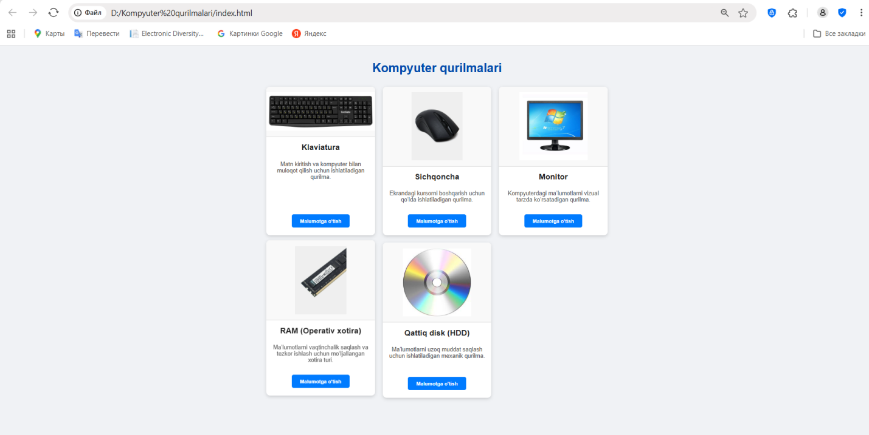
Xulosa
Ushbu sayt kompyuterning asosiy qurilmalari — klaviatura, sichqoncha, monitor, RAM va qattiq disk haqida foydalanuvchilarga oddiy va tushunarli tarzda ma’lumot beradi. Har bir qurilma uchun rasm va qisqacha ta’rif berilgan. Saytda joylashgan “Malumotga o'tish” tugmasi bosilganda yangi oynada qurilma haqida batafsil ma’lumot ochiladi. Tugma bosilganda kichik animatsiya orqali interaktivlik oshirilgan, bu foydalanuvchi tajribasini yaxshilaydi. Saytning dizayni zamonaviy va qulay bo‘lib, turli ekran o‘lchamlariga moslashuvchan.Bu loyiha foydalanuvchilarga kompyuter qurilmalari haqida bilim olishni osonlashtiradi va interaktivlik orqali saytda qolishni rag‘batlantiradi.

